Отчет о проделанной работе МБУ ДК «Восток» за период с 18 марта по 24 марта 2024 года

18.03 в киноконцертном зале состоялся просветительский час для всех желающих с просмотром документального фильма "Крым. Путь на Родину", основанного на реальных событиях. Ведущая рассказала о ключевых событиях этого времени, а именно когда и при каких обстоятельствах Крым "вернулся в родную гавань". Мероприятие посетили ребята из школы № 3.
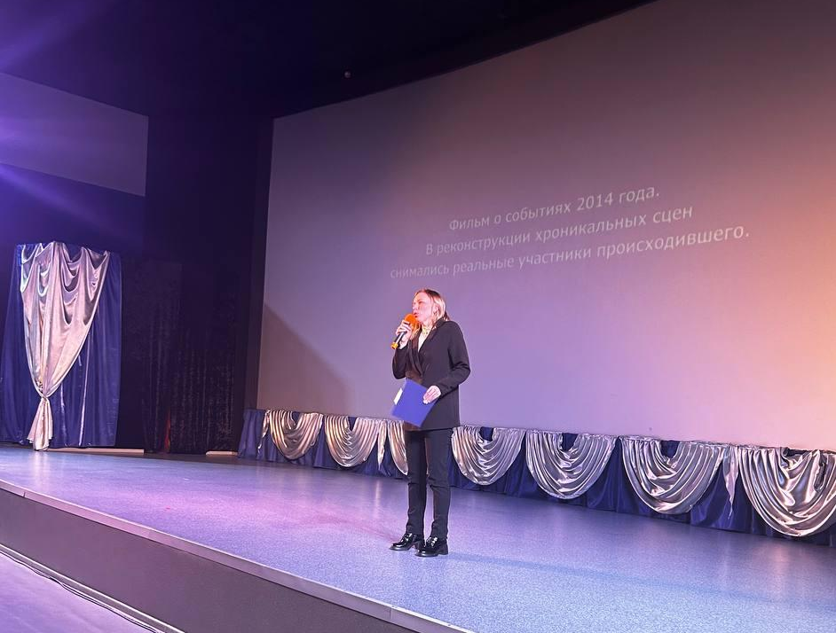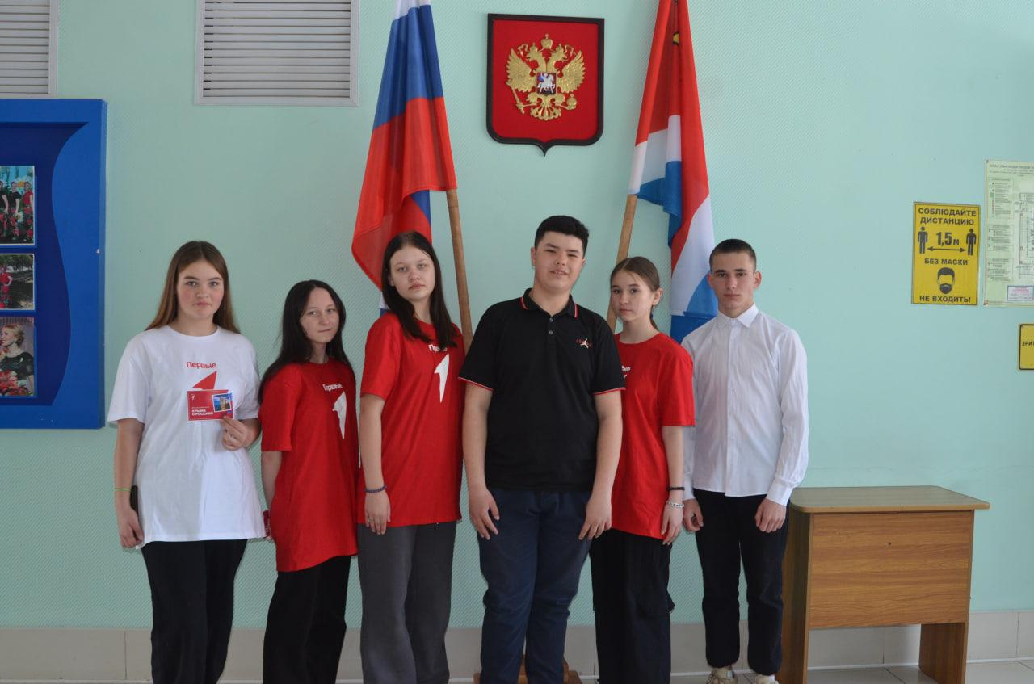

20.03 в малом зале Дома культуры прошла развлекательная программа 50+ «Танцы! Просто танцы!». Участники с удовольствием танцевали под любимые музыкальные композиции.
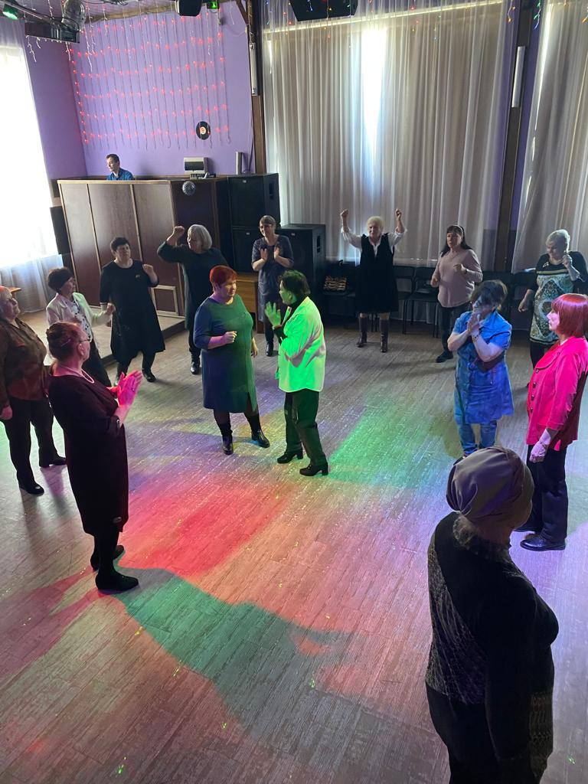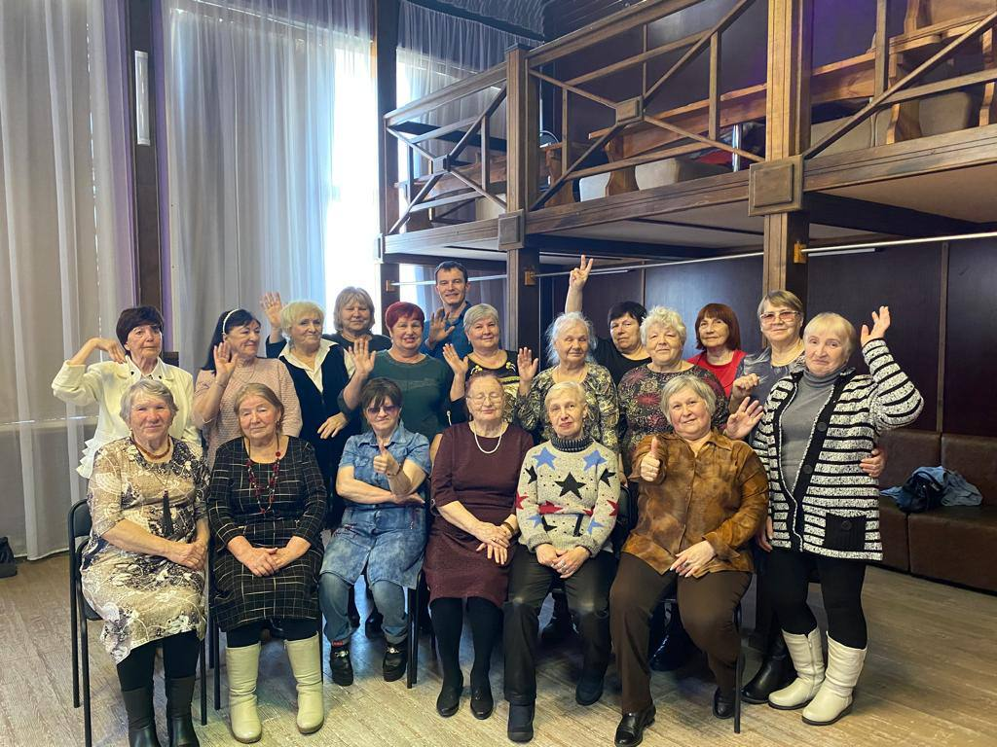

22.03 в малом зале Дома культуры прошла танцевальная программа для молодежи «Предчувствие весны!». Участники с удовольствием танцевали под любимые музыкальные композиции.
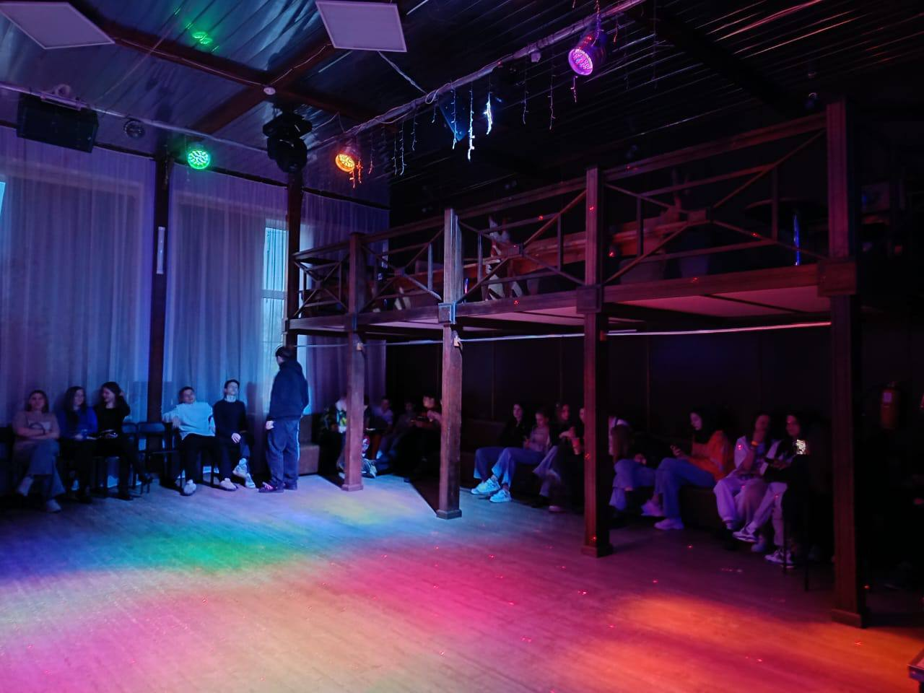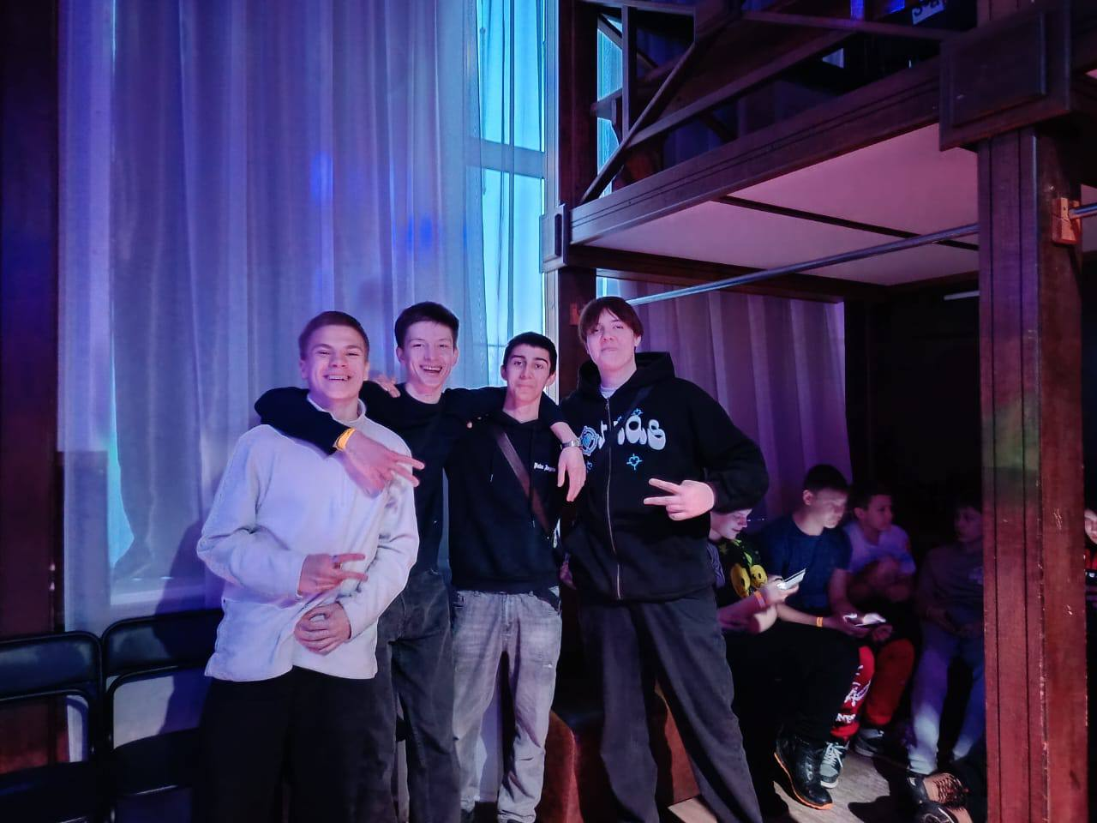
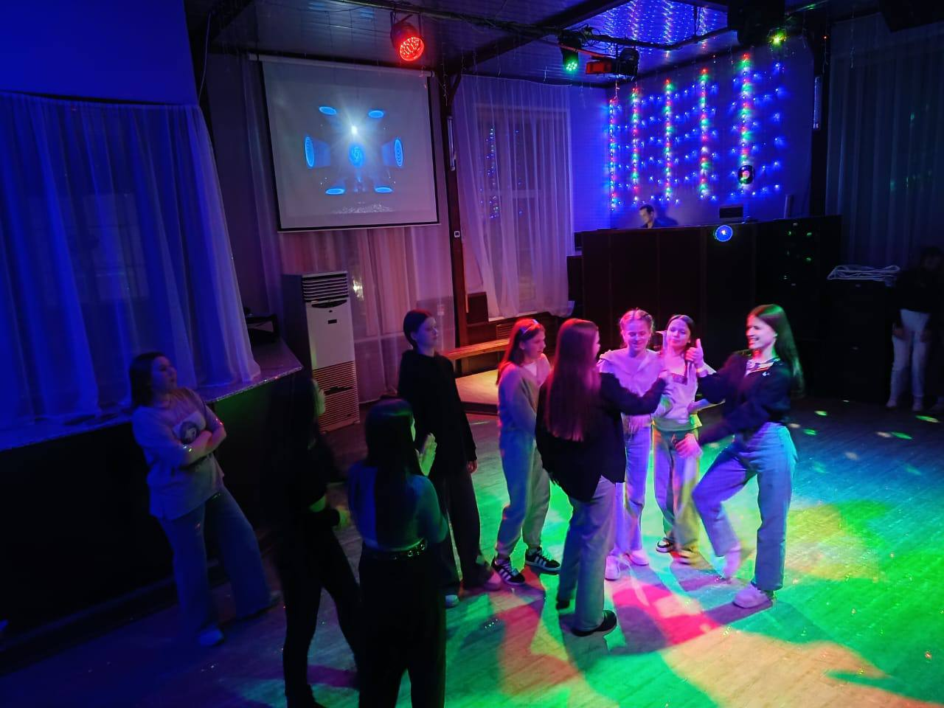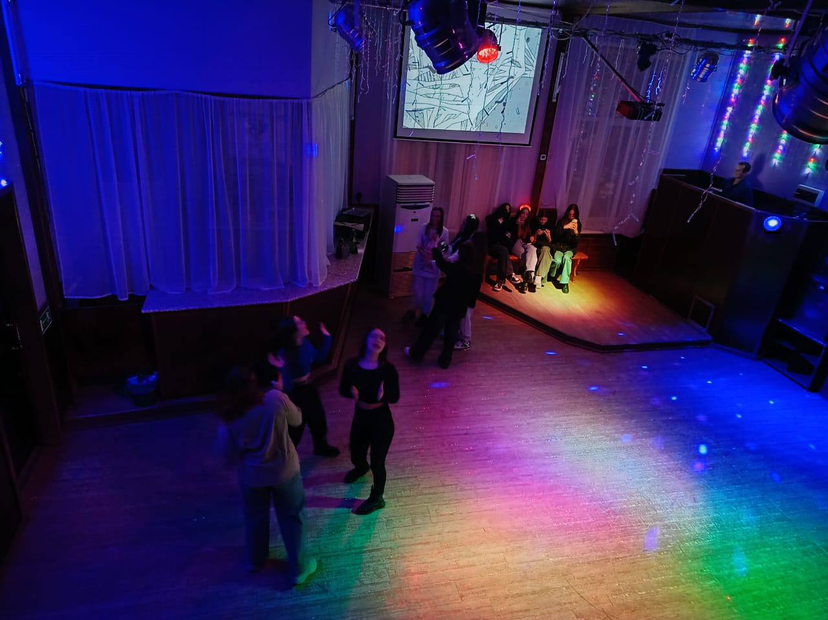

Отчет о проделанной работе Клуба «Космос» село Грушевое
19.03 в клубе «Космос» прошёл патриотический час для жителей села «Крымская весна- вместе навсегда», посвящённый 10-й годовщине воссоединения Крыма с Россией. Участники мероприятия посмотрели видеоролик «Крым и Россия». В котором зрители смогли совершить экскурсию в историю нашей великой страны. Путешествие получилось содержательным и интересным.

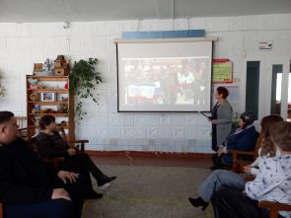
23.03 в клубе «Космос» для детей провели экологическую викторину «Берегите планету». Ведущая мероприятия рассказала детям о правилах поведения в лесу, объяснила, почему необходимо защищать животных и как можно сберечь планету чистой и светлой.
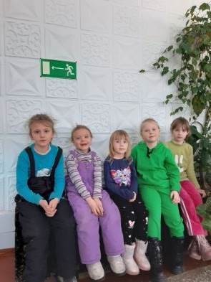

Отчет проделанной работе Лазовского клуба филиала МБУ ДК «Восток»

18.03 патриотическая акция «Примером служит Ваша жизнь. 95 лет исполнилось старейшему жителю села Лазо, труженику тыла Самченко Петру Федоровичу. На юбилеи присутствовали близкие и родные, а также председатель совета ветеранов Ожиганов В.М. и начальник по работе с сельским население с. Лазо Серых В.Ю.
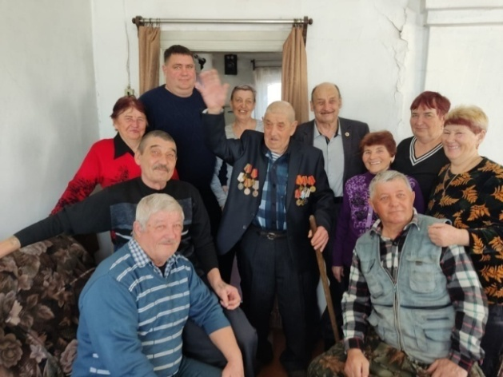
19.03 в Лазовском клубе проведена познавательная программа для детей «Тонкий лед». Мероприятие проходило в рамках проекта «Безопасность детей» участники вспомнили основные правила поведения на открытых водоемах в весенний период.
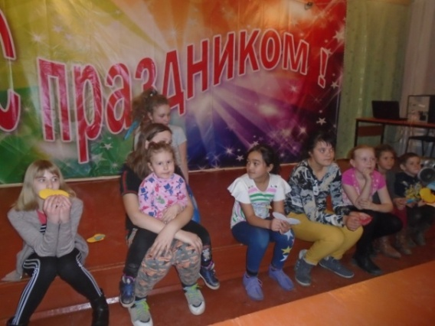

21.03 в Лазовском клубе проведена познавательная программа для молодежи «Умей противостоять зависимости». Участники мероприятия обсудили понятия о видах зависимости. И усвоили основные умения противостоять отрицательным примерам.
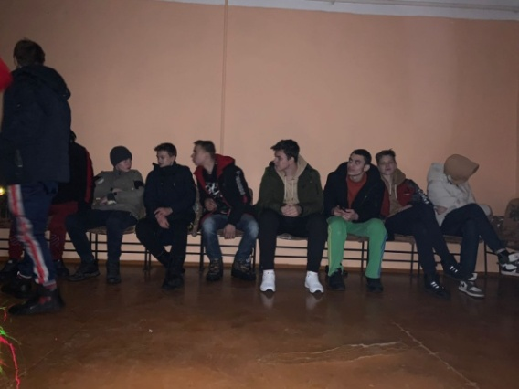

Отчёт Дома культуры имени В. Сибирцева
18.03 в Доме культуры имени В.Сибирцева прошла концертная программа «Звени, песня Русская!». В ней приняли участие вокальная группа «Бабье лето». В программе звучали произведения и современные и народное, песни о Родине.
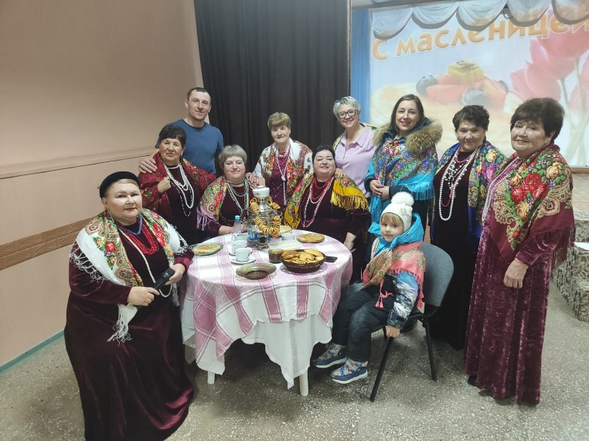
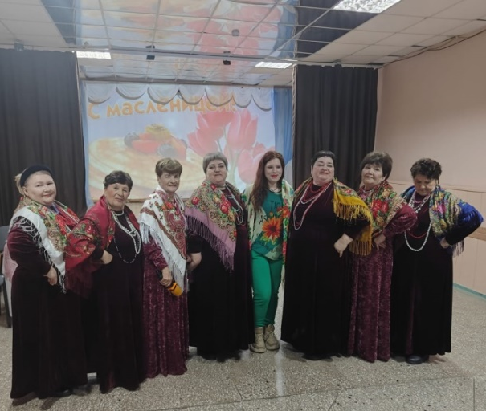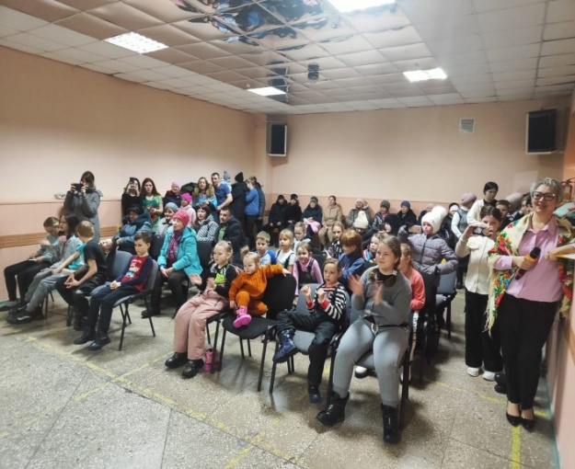
19.03 в фойе Дома культуры для жителей микрорайона, начала свою работу фотовыставка ко Дню воссоединения Крыма с Россией «К родным берегам».
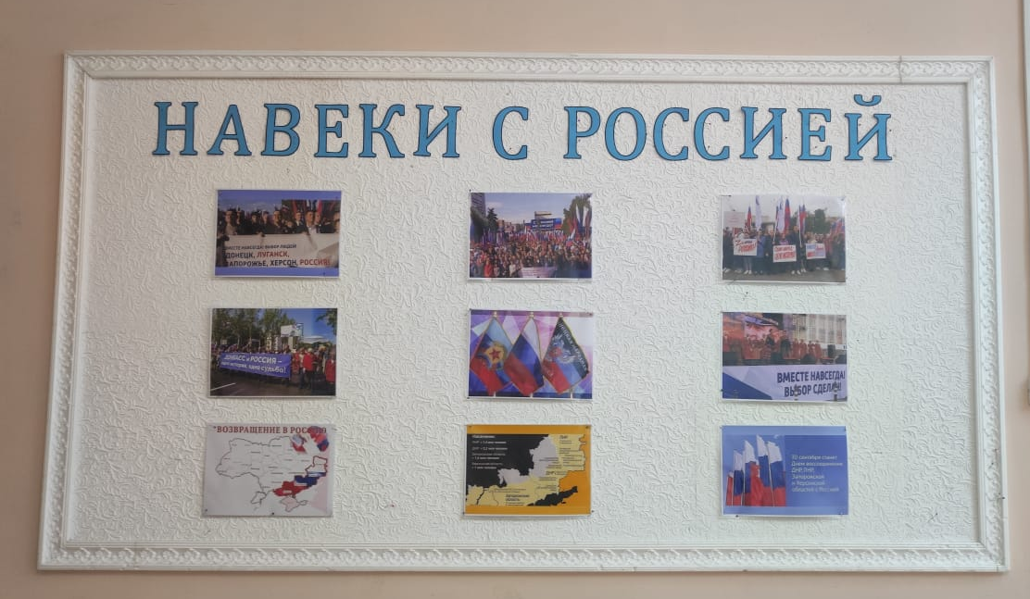
20.03 в Доме культуры имени В.Сибирцева прошла спортивная программа «Богатырские потешки». В ней приняли участие юные жители микрорайона
